PRAKTIKUM MIKROTIK MENGGUNAKAN WINBOX GUI (NON-CLI) Modul Konversi dari CLI ke Winbox GUI

Alat yang Wajib di install

1. Winbox
2. Mikrotik Iso versi di atas 6.x
3. Windows 10 Virtual mesin (Virtual Box)

Setting Awalan untuk Network nya

1. 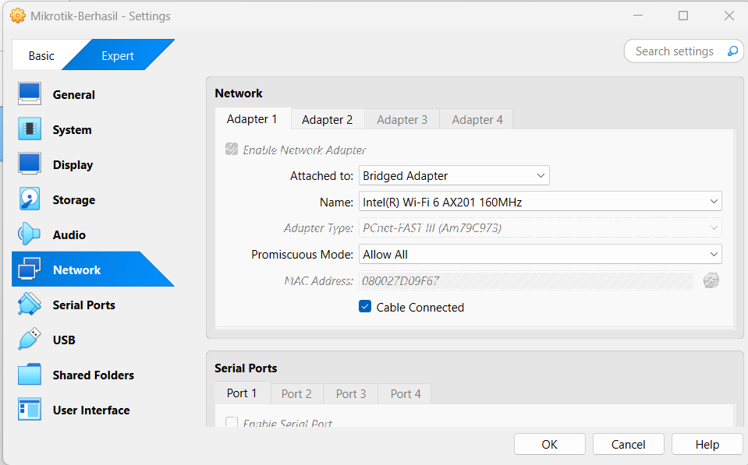Lihat Gambar aja, ini untuk adabter 1 sesuaikan saja yaa
2. 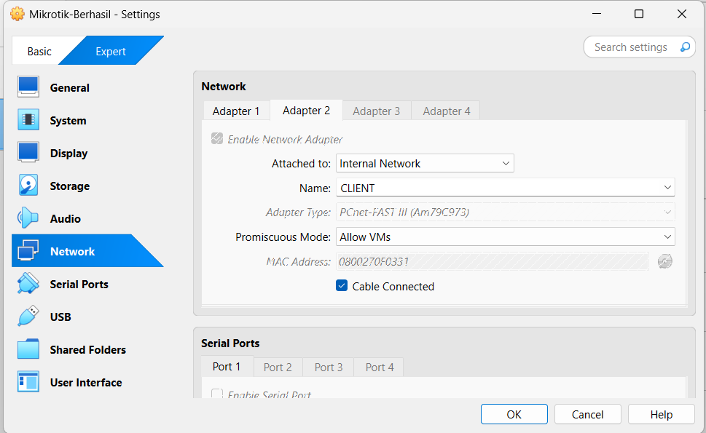Ini untuk adapter 2 lihat aja boy
3. 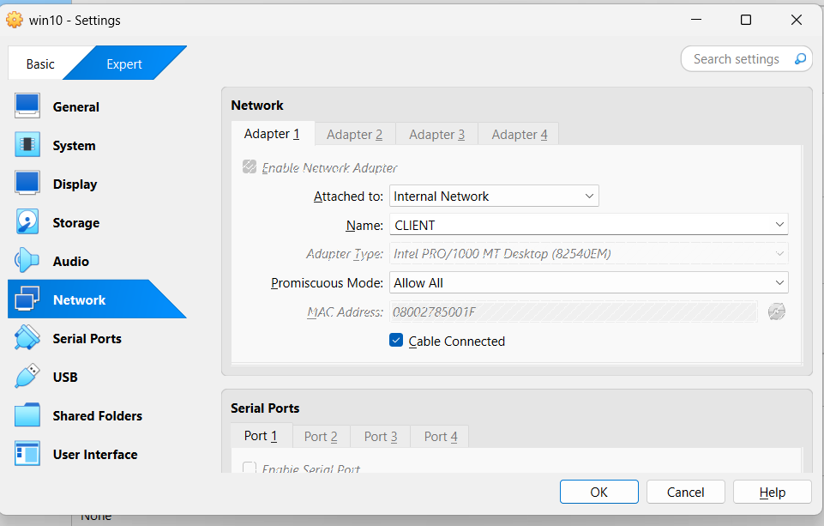Ini untuk windows 10 nya, windows 10 nya harus ada di virtualbox yaa adik adik

INSTALASI MIKROTIK DI VIRTUALBOX (ISO)

1. Buka VirtualBox dan buat mesin baru.
2. Pilih ISO MikroTik RouterOS pada bagian Storage > Optical Drive.
3. Alokasikan RAM minimal 128 MB dan harddisk minimal 512 MB.
4. Jalankan VM dan instal semua paket saat proses instalasi.
5. Setelah reboot, login dengan:

* Username: admin
* Password: ()

1. 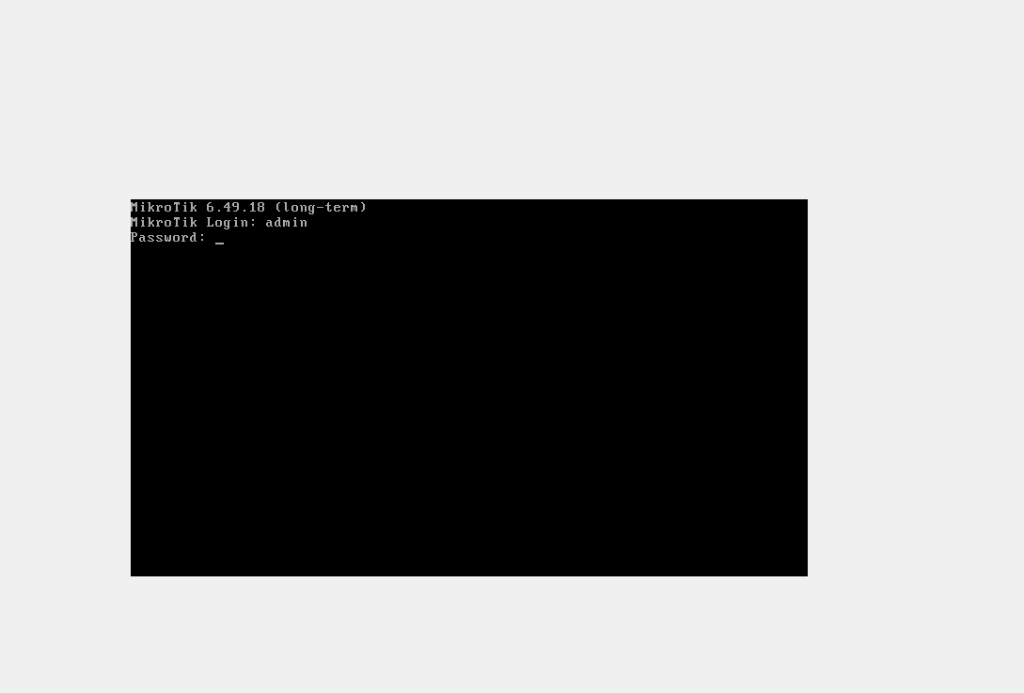Lihat gambar dibawah ini aja
2. Kalau tampilan jadi kayak dibawah ini Ctrl+c aja biar gak ada buat password, tapi saran nya pake password

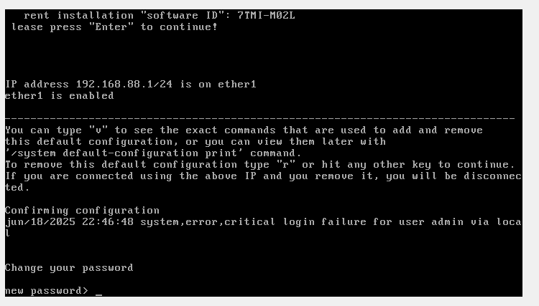

1. Kalua udh itu dah buka winbox jangan di close yang ini bahaya datang nanti
2. Kalua muncul kayak dibawah jangan panik, sesuai kan aja sama waktu kalian aktifkan mikrotiknya focus di Uptime yaaa, nah itu punya kalian berarti

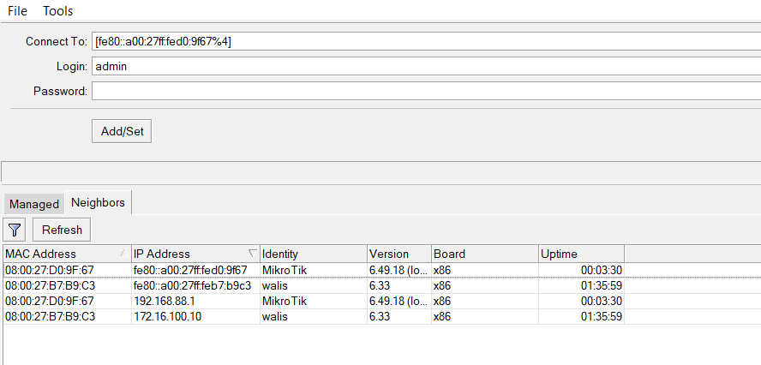

1. kalau kalian buat password masukin pw, tapi kalau enggak lanjut aja boy

**KONFIGURASI DASAR MIKROTIK SEBAGAI GATEWAY**

1. Rename Interface

Buka Winbox > Interfaces.

Rename ether1 menjadi Public, ether2 menjadi Client.

Cari aja itu di winbox pasti ada tampilannya gini nanti

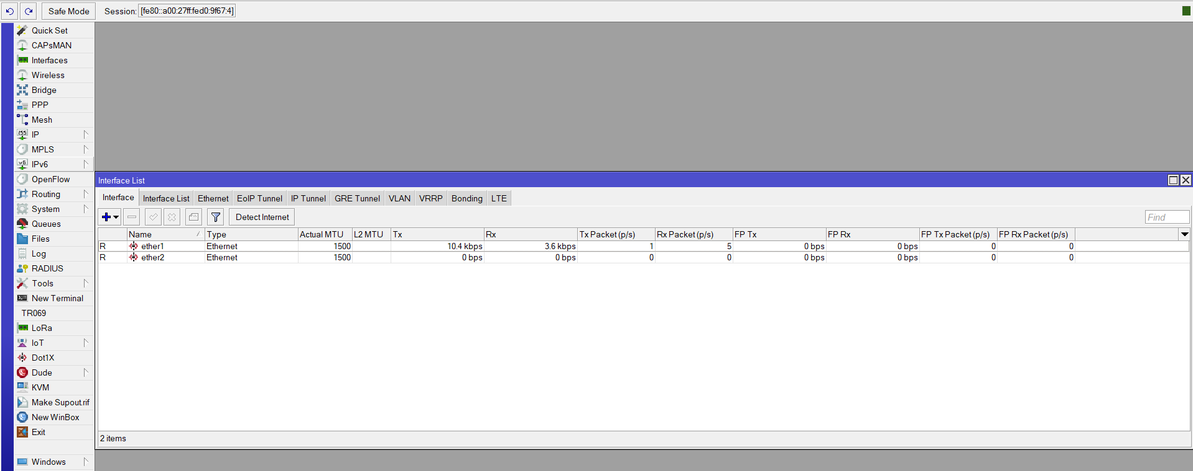

1. 2. Set IP Address

o IP > Addresses > +:

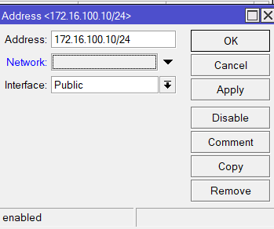▪ Address: 172.16.100.10/24, Interface: Public

▪ Address: 192.168.0.1/24, Interface: Client

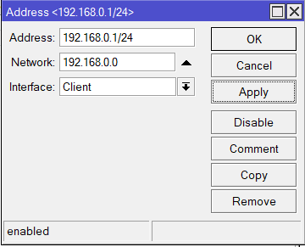

1. Set Default Route (Gateway)

IP > Routes > +:

Dst. Address: 0.0.0.0/0, Gateway: 172.16.100.1

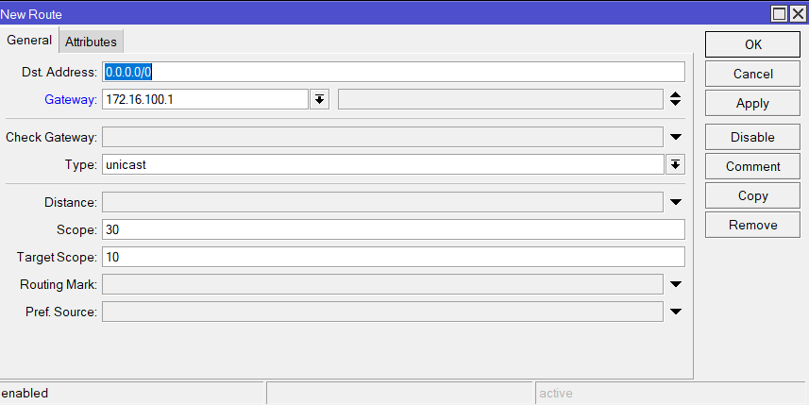

1. 4Konfigurasi DNS

IP > DNS:

▪ DNS Server: 202.249.24.33, 202.249.24.34

▪ Centang "Allow Remote Requests"

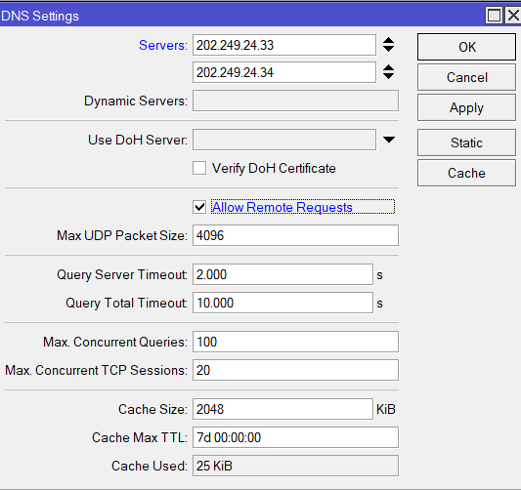

1. NAT (Masquerade)

IP > Firewall > NAT > +:

Chain: srcnat, Out Interface:Public, Action: masquerade

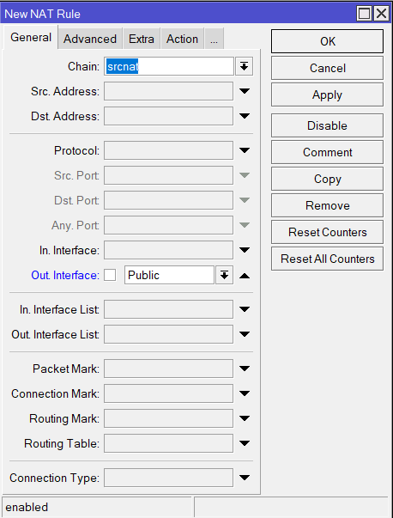

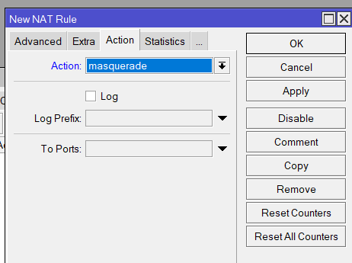

**DHCP SERVER (OTOMATIS IP UNTUK CLIENT)**

IP Pool

1. IP > Pool > +:

Name: dhcp-pool, Ranges: 192.168.0.10-192.168.0.254

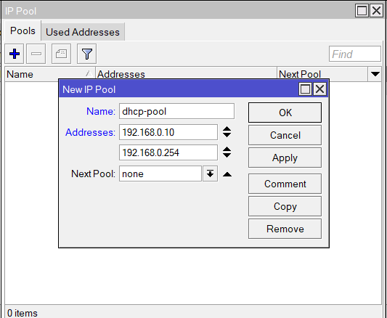

1. DHCP Network

IP > DHCP Server > Networks > +:

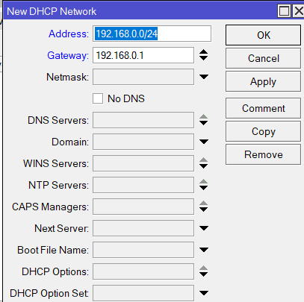Address: 192.168.0.0/24, Gateway: 192.168.0.1

1. DHCP Server

IP > DHCP Server > DHCP > +:

Interface: Client, Address Pool: dhcp-pool

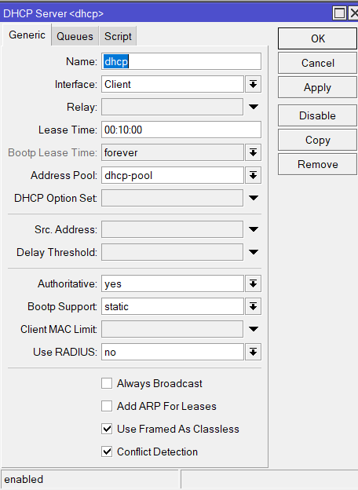

**TRANSPARENT PROXY SERVER**

1. Aktifkan Web Proxy

IP > Web Proxy:

Enable: Yes

Port: 8080

Cache Admin: support@tkj.net

Max Cache Size: unlimited

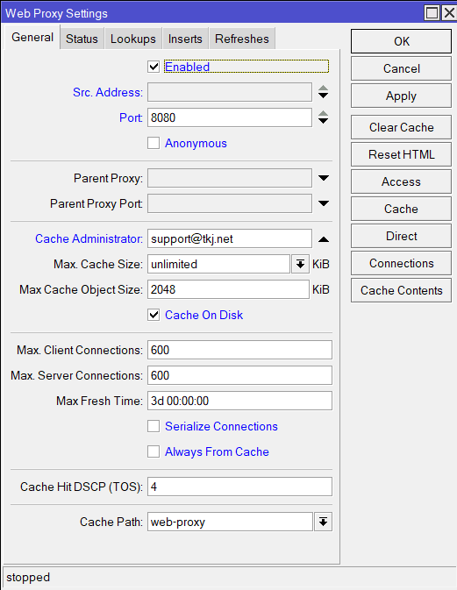

1. Redirect Port HTTP ke Proxy

IP > Firewall > NAT > +:

Chain: dstnat, Protocol: tcp, Dst Port: 80, Action: redirect, To Ports: 8080

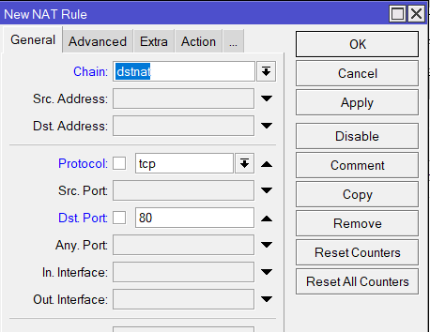

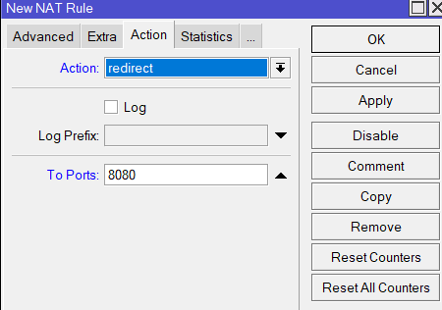

**HOTSPOT SERVER**

1. IP > Hotspot > Setup

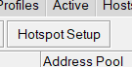Langsung aja kilik ini

Interface: Client

Address: 192.168.0.0/24

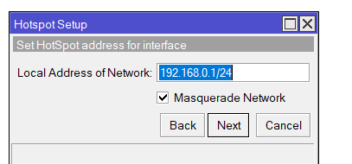Masquerade Network: Yes

Address Pool: 192.168.0.10-192.168.0.254

DNS Server: 202.174.129.13, 202.174.158.10

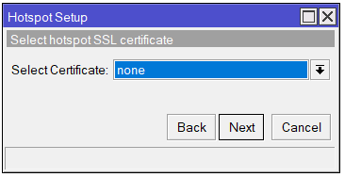Muncul gini pilih none aja yaa

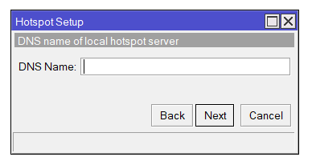Nah kalau udh sampe sini itu bebas nama nya kalian mau dengan kunci .net .id .com pokonya gitulah atau domain lain terserah kalian

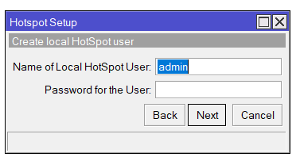Kalau untuk yang ini bebas juga boleh tanpa pw

Ini untuk nambahkan user1 atau lebih cara nya gini

IP > Hotspot > User Profiles > +:

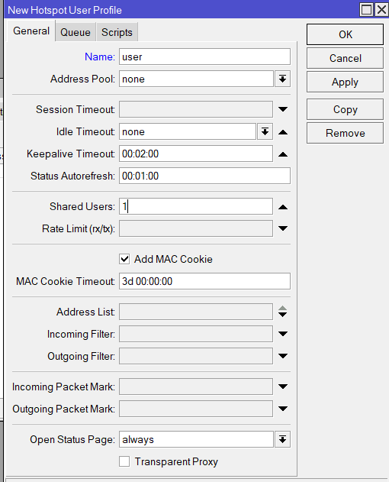

IP > Hotspot > Users > +:

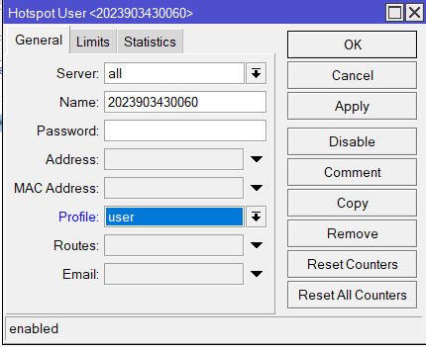

**Ini opsional semuayaa**

**MANAJEMEN BANDWIDTH (SIMPLE QUEUE)**

1. Queues > Simple Queues > +:

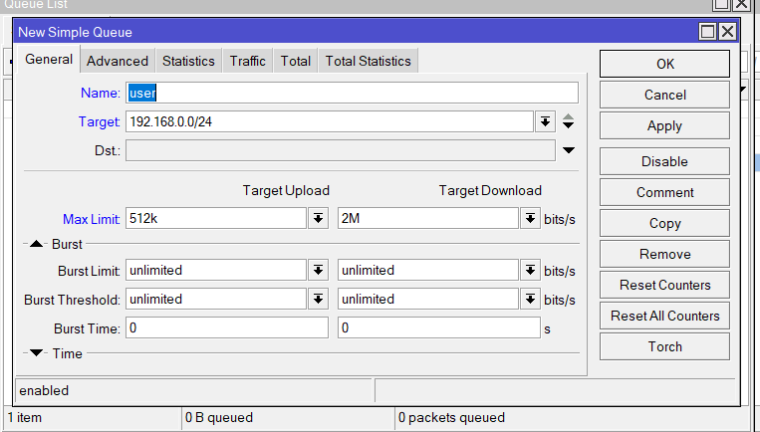

Kalau udh sampe sini baru di coba tess bisa gak hotspot nya

**Ini Contoh Pengujiannya**

1. **Buka Windows 10 atau berapa lah yang ada di virtualbox kalian itu**
2. **Udh? Lanjut masuk aja, terus jangan lupa yang pertama tadi udh di konfigurasi belum ? cek lagi aja**
3. 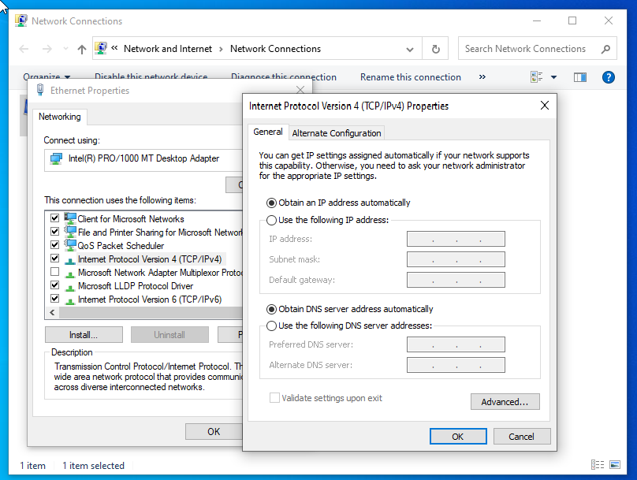**Kalau udh lanjut ni**
4. **Usahkan itu udh dhcp**
5. **Masuk gitu tinggal windows+r terus ketik ncpa.cpl nah enter nanti klik kanan pilih internet Protocol version 4 (TCP/IPv4) nah itu klik aja**
6. **Masuk Browser, browser apa ajalah terserah,**
7. 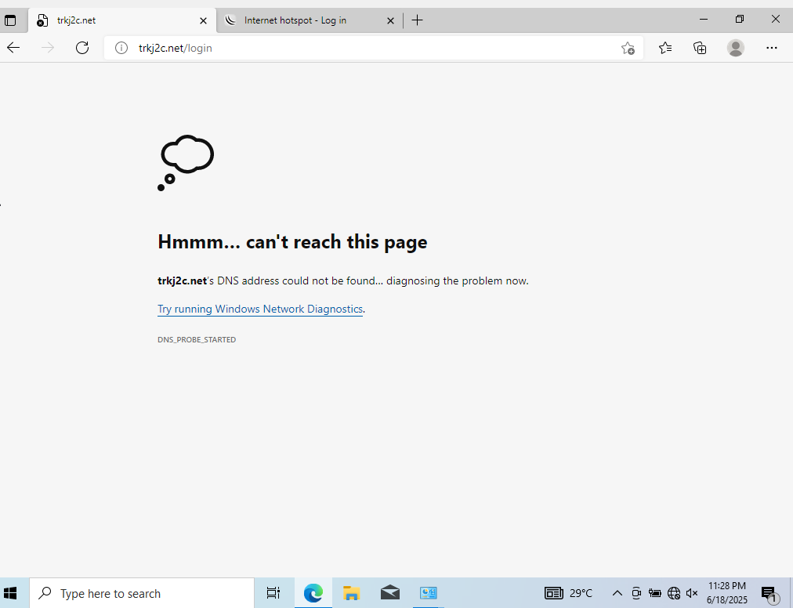**Kalau misalkan kalian gak bisa tampil login menggunakan url hotspot kalian buat itu kayak misalnya trkj2c.net**
8. **Pake ip aja coba**
9. 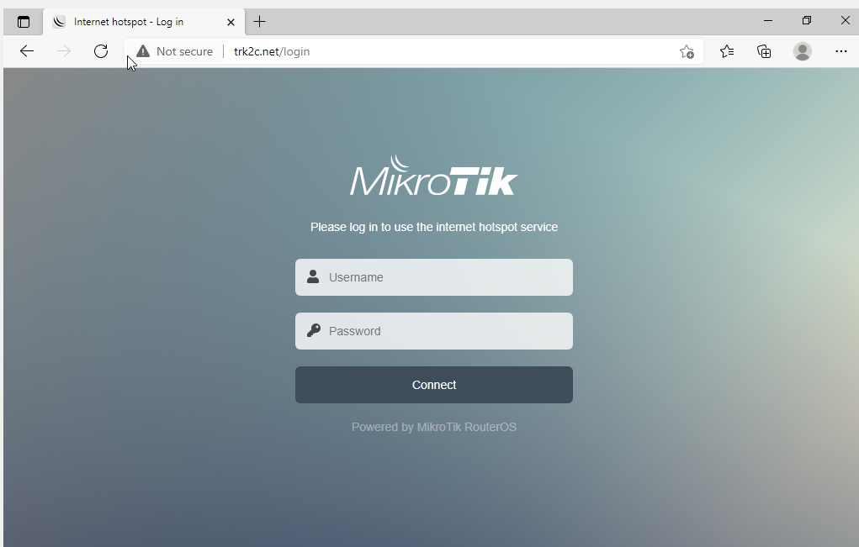**Dari mana ip nya? Nah itu tadi yang kita setting diclient hotspot coba cek lagi ? ada gak 192.168.0.1 nah itu sebagai network nya jadi masuk aja pake ip itu otomatis tampil login gini dia**
10. **Dah login aja sesuai settingan kalian yoow.**
11. 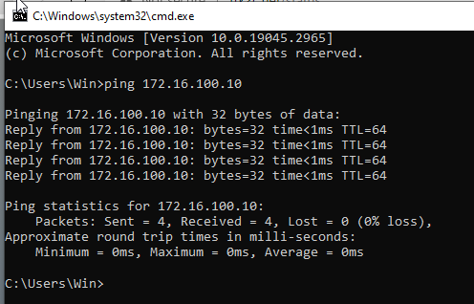**Dah tes ping cmd, tes dulu ping ke ip public tadi kalian set 172.16.100.10 muncul gini nanti**

**Done yaaa**

1. 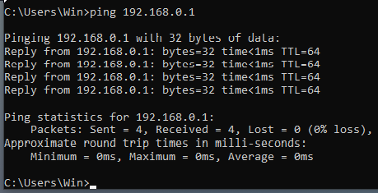**Ping Ke Router atau Network sekarang 192.168.0.1**